
学 号：2018206035

医学信息工程学院本科毕业论文

基于B/S结构的医院科研信息管理系统的设计与实现

The Design and Implementation of Hospital Scientific Research Information Management System Based on B / S Structure

专 业：医学信息工程
学 生：薛艳
指导教师：孙尧



二O二二年六月

目录
目录 I
摘要 I
Abstract II
1 前言 1
1.1 研究背景 1
1.2 理论意义和实践意义 1
1.3 系统技术路线 1
1.4 本章小结 2
2 相关理论及主要技术 3
2.1 B/S结构 3
2.2 Servlet和JSP 3
2.3 MySQL数据库 3
2.4 本章小结 4
3 系统分析 5
3.1 系统功能需求 5
3.1.1 医院科研人员 5
3.1.2 医院科研管理人员 5
3.1.3 系统管理人员 6
3.2 非功能性需求 7
3.3 建立对象模型 8
3.4 建立行为模型 9
3.5 本章小结 11
4 系统设计 12
4.1 部署图 12
4.2 总体设计 12
4.3 功能模块设计 13
4.3.1 科研成果管理模块 13
4.3.2 科研评估模块 14
4.3.3 信息发布模块 15
4.4 数据库设计 15
4.4.1 总E-R图设计 15
4.4.2 分E-R图设计 16
4.4.3 E-R图向关系模型转化 18
4.4.4 数据库表设计 20
4.5 章末小结 22
5 系统的详细设计与实现 23
5.1 登录模块实现 23
5.2 科研成果管理模块实现 24
5.3 科研评估模块实现 28
5.3.1 科研成果评估实现 28
5.3.2 科研成果统计分析实现 29
5.4 信息发布模块实现 30
5.5 使用帮助模块实现 32
5.6 章末小结 33
6 系统测试 35
6.1 测试目标 35
6.2 功能测试 35
6.3 非功能性测试 39
6.4 章末小结 39
7 总结与展望 40
参考文献 41
致 谢 43

摘要
当前，信息社会发展快速，科研管理信息化、科学化是大势所趋。为了提高科研管理水平，亟需建立一个适用于医院的科研信息管理系统，使其能有效辅助科研管理人员优化管理流程。
本论文运用软件工程的设计思想，采用文献研究、经验总结、调查等主要方法研究医院科研管理人员和科研人员对系统的需求，结合医院科研科的实际情况，确定了系统的主要功能包括：登录模块、科研成果管理模块、科研评估模块、信息发布模块、使用帮助模块等。采用JSP技术和MySQL数据库，设计并实现了基于B/S结构的医院科研信息管理系统，解决信息管理滞后和数据共享困难的问题。
该系统改变过去的信息记录的方式，能实时、动态地管理、存储和维护科研信息，提升科研管理水平，进一步提高用户的工作效率。

关键词：B/S结构；科研管理；JSP技术

Abstract

At present, the information society develops rapidly, and the scientific research management information, scientific is the trend of The Times.In order to improve the level of scientific research management, it is urgent to establish a scientific research information management system suitable for hospitals, so that it can effectively assist scientific research managers to optimize the management process.
This paper uses the design idea of software engineering, using literature research, experience summary, research hospital research management and research personnel demand for the system, combined with the actual situation of hospital scientific research, determine the main functions of the system include: login module, scientific research management module, scientific research evaluation module, information release module, use help module, etc. I designed and implemented the B / S structure with JSP technology and MySQL database, to solve the problem of the information management lag and data sharing difficulties.
The system changes the way of the information recorded in the past, can manage, store and maintain scientific research information in real time and dynamically, improve scientific research management’s level, and further improve the work efficiency of scientific researchers.
Keywords: B/S structure, management of research and development, JSP technology

千万不要删除行尾的分节符，此行不会被打印。在目录上点右键“更新域”，然后“更新整个目录”。

前言

研究背景
科研管理是医院工作的重要组成部分，管理水平对整个医院的科研进展、成果获得、经费使用都会产生直接的影响^{[1]}。随着科研水平的不断提高和科研成果不断涌现，简单的科研管理工作向复杂化、精细化方向转变^{[2]}。为进一步提高科研水平，提升管理效能，借助医院强大的网络系统，搭建科研管理信息系统，打破传统的科研管理瓶颈，已经成为当今医院科研管理工作者面临的一项重要课题^{[3]}。

理论意义和实践意义
随着科技的进步，人们越来越多的采用高效率的计算机软件来实现数据的获取和管理工作。信息管理的数字化转型已成为世界范围的普通共识^{[4]}。为应对数字时代和数据密集型科研创新需求，各国都在科研信息化基础设施建设方面进行大规模投入^{[5]}。事与愿违，国内一些医院的科研信息管理系统在设计与实现的过程中还存在许多缺陷^{[6]}。建立适用于医院的科研信息管理系统，完善科研管理工作流程，能切实提高医院科研管理水平和效益，适应信息社会快速发展^{[7]}。科研信息管理实现规范化、信息化、科学化，不仅能够节省科研人员的时间，使其专注于科研，提高科研产出率，而且让科研管理人员将更多的精力投入到管理决策上，提高决策水平和质量，最终实现医院科研水平的全面提高^{[8-9]}。以上就是本系统开发的理论意义。
近年来，随着国家对科研工作的重视，越来越多的医务人员迸发出极大的科研热情，积极承担科研任务，不断涌现的科研项目和成果使科研管理部门的任务愈发繁重。传统的科研信息管理需要科研管理人员和科研人员（医务人员）共同努力来实现最终的数据录入工作。科研人员填写纸质材料时，容易出现填写内容不规范的情况，因此，需要科研人员在科室与科研部之间来回奔波，重新提交资料。然而，很多时候，科研人员身兼数职，既要从事前沿的医学研究，又要承担着繁重的临床医疗工作，同时还负责教育引导学生的任务。因此，笔者想开发一个适用于医院的科研信息管理系统，使其能有效辅助科研管理人员优化管理流程。

系统技术路线
基于B/S结构的医院科研信息管理系统，以医院为主要数据采集点，收集医院科研信息。整个系统，前端采用Java作为开发语言，主要功能模块包括用户登录、课题管理、成果管理、论文管理、著作管理、专利管理、报表下载、错误反馈等；后台采用关系型数据存储，主要表单有人员信息表、课题汇总表、成果汇总表、论文汇总表、著作汇总表、专利汇总表、人员绩效表等。技术路线图如图1-1所示。
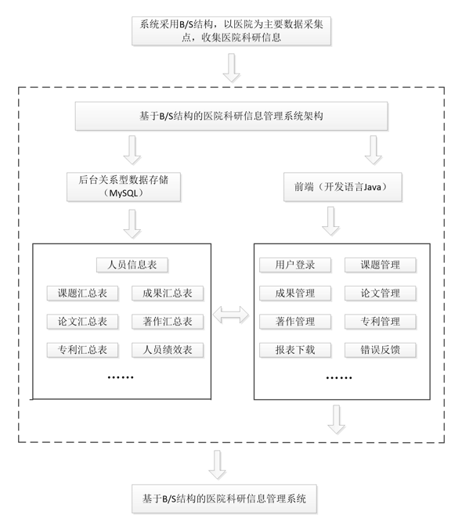
图1-1技术路线图

本章小结
前沿部分讲述了科研信息管理系统的研究背景，阐述了开发系统的理论意义和实践意义，最后画出了系统技术路线图。

相关理论及主要技术

B/S结构
B/S（Brower/Server，浏览器/服务器）模式，又称B/S结构，是Web兴起后的一种网络结构模式^{[10]}。从经济可行性角度分析，B/S结构统一了客户端，将系统功能实现的核心部分集中到服务器上，简化了系统的开发、维护和使用，降低了系统的开发成本^{[11]}。B/S架构可以直接放在广域网上，通过一定的权限控制实现多客户远程访问，满足科研人员在家办公的需求^{[12]}。并且针对更新问题，B/S结构直接升级服务器即可，无需重新下载客户端，极大地降低了维护成本。由于B/S结构界面统一，操作相对简单，因而用户大都可以在没有接受任何培训的情况下熟悉用户界面，对醉心科研而对软件了解较少的科研人员非常友好，所以就无需开发人员专门培训科研人员学习使用系统，节省人员培训费用。

Servlet和JSP
Servlet（Server Applet），全称Java Servlet，是用Java编写的服务器端程序。负责响应从浏览器发出的请求，并将请求通过转发技术带给JSP。
JSP(Java Server Pages)本质上是一种Java Servlet，主要用于实现Java web应用程序的用户界面部分^{[13]}。JSP接收请求后在浏览器上显示数据。
从技术可行性角度分析，Servlet和JSP是当下流行的网页开发技术，开发人员具有较为成熟的开发经验，而且JSP拥有各种强大的企业级Java接口，有助于快速开发系统，降低系统的开发难度。从经济可行性角度分析，系统的开发难度降低，对开发人员来说，将会在更短的时间内完成任务，降低开发成本。

MySQL数据库
MySQL作为关系型数据库，支持多种操作系统[^{14]}。对比其他数据库，MySQL性能较高而且复杂程度较低，简单易用，适合非计算机专业的医院科研人员使用。从经济可行性角度分析，MySQL数据库体积小巧，安装简单，降低安装成本。从运行可行性角度分析，MySQL的数据处理能力，完全满足医院科研科当下的数据处理需求。此外，MySQL支持多个科研人员同时录入科研信息，极大地提高了办公效率。而且，该数据库使用SQL语句进行数据存储，并提供了强大的数据安全保护。

本章小结
本章主要介绍了系统的架构、开发技术以及数据库等，从各种角度阐述了使用上述架构、技术、数据库的可行性。

系统分析

系统功能需求

医院科研人员
医院科研人员的主要工作是上报科研成果，提交课题、成果、论文、著作、专利等科研信息，浏览已经发布的政策消息，下载相关文件，查询审核、评估结果，维护个人信息等。科研人员用例分析图如图3-1所示。
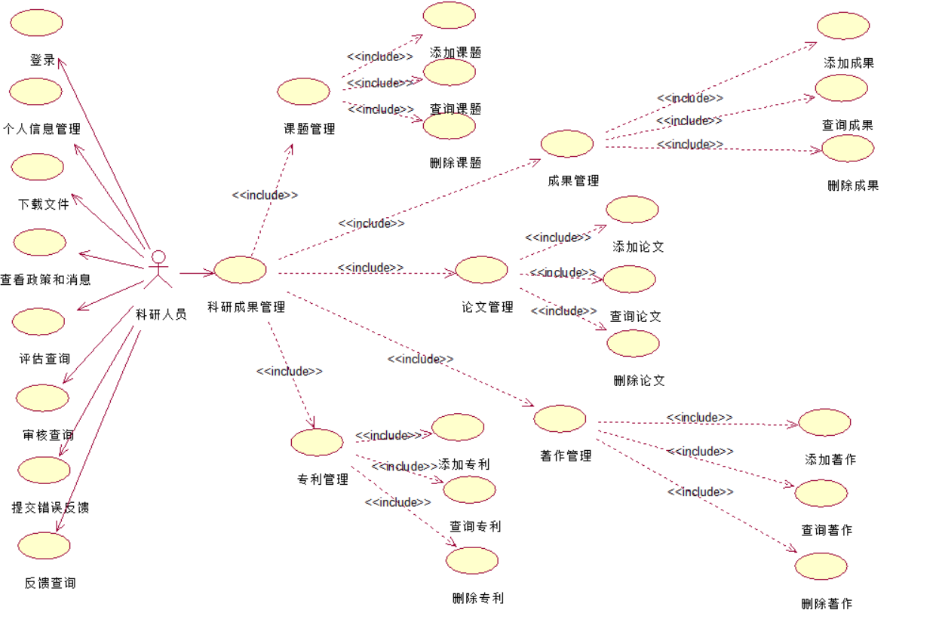
图3-1科研人员用例分析图

医院科研管理人员
医院科研管理人员的主要工作是审核科研人员提交的课题、成果、论文、著作、专利等科研信息，检查科研信息是否填写准确、完整，是否存在弄虚作假的情况。然后，对审核通过的课题、成果、论文、著作、专利等按照医院制定的科研管理制度进行评估、统计、分析。除上述工作外，还可以维护个人信息和下载文件。医院科研管理人员用例分析图如图3-2所示。

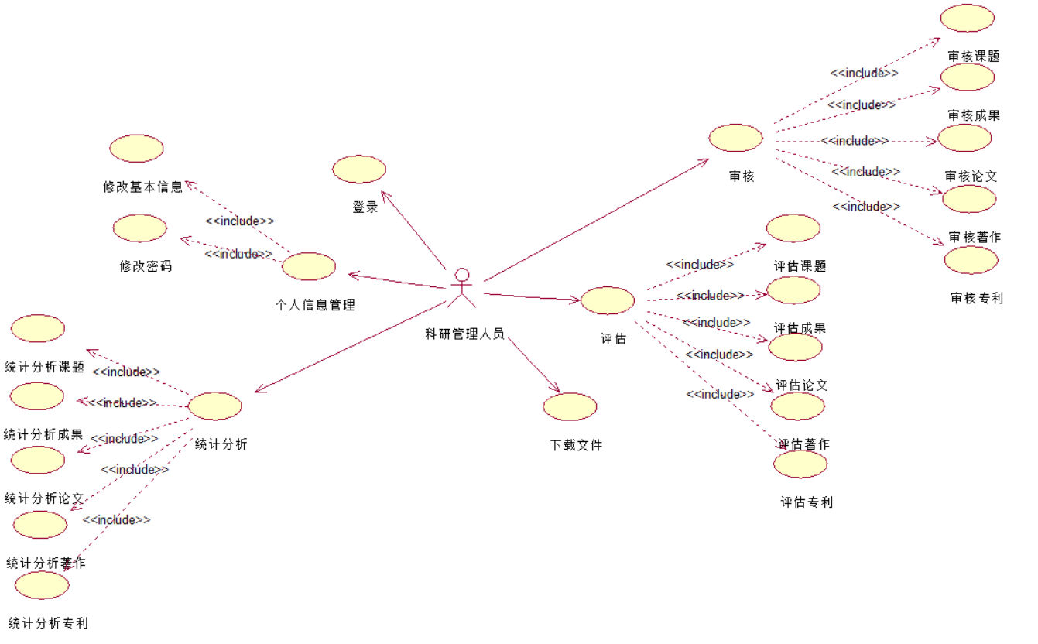
图3-2医院科研管理人员用例分析图

系统管理人员
系统管理人员主要工作是维护系统，包括基础数据维护（个人账号维护、科研人员信息维护、科研管理人员信息维护等），浏览并回复科研人员提交的问题反馈，定期发布最新的政策和消息以及更新系统等。系统管理员用例分析图如图3-3所示。
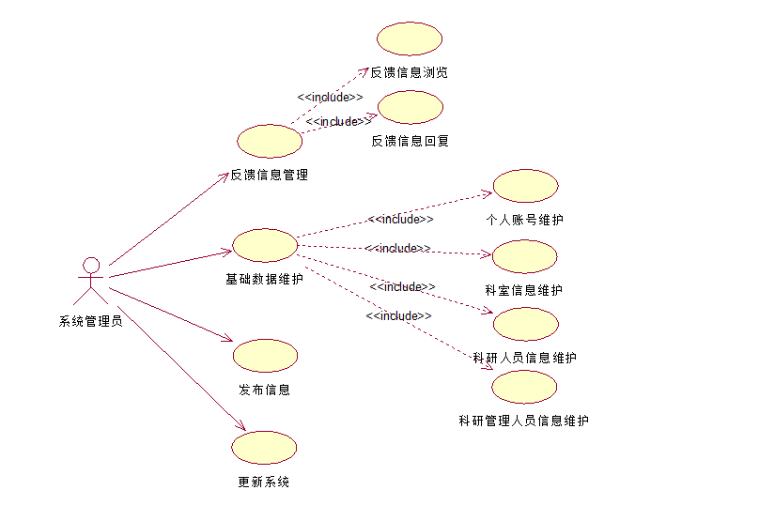
图3-3系统管理员用例分析图

非功能性需求
（1）响应时间。系统响应快速，科研人员和科研管理人员提交事务的时间应该在一个合理的范围内。
（2）安全性。医院统一部署防火墙，基于内网的医院科研信息管理系统能够抵御恶意的远程攻击，禁止非法用户登录该系统。用户（科研人员和科研管理人员）的个人账号等基本信息先由超级管理员录入系统。用户需要账号和密码登录系统，医院科研人员和科研管理人员拥有不同的权限，禁止用户非法操作。
（3）可靠性需求。系统应具有较高的稳定性，在正常的工作环境下，在规定时间内平稳运行而不发生故障。
（4）可用性需求。对科研人员和科研管理人员来说，系统界面应简洁，功能模块清晰，并且能使上述人员在较短的时间内熟悉系统的操作。
（5）容错性需求。当用户使用系统操作失误时，系统应给出通俗易懂的提示，告知用户如何解决眼前的问题。例如，用户登录系统失败时，系统应给出适当的提示。因此，系统应提供容错机制来保证数据的正确输入。
（6）可维护性需求。系统应具有良好的可维护性，便于日常维护，且应具有较低的维护成本。同时，应该考虑到系统未来的扩展情况。

建立对象模型
通过对上述的功能需求的分析，导出类图，各类的属性和方法如下图所示。
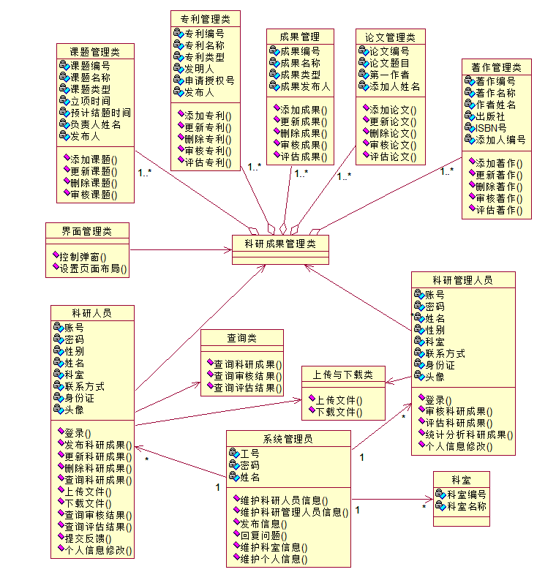
图3-4类图

建立行为模型

（1）课题发布：科研人员登录基于B/S结构的医院科研信息管理系统后，进入课题管理模块，按要求录入已经申报的课题信息，然后等待科研管理人员审核。在录入新课题时，有些内容是必填项，如课题编号、课题名称、课题类型等。系统对课题的各项信息进行检查，将填写完整（这里指的是必填项，填写完整）的课题信息写入数据库进行保存，然后等待科研管理人员审核。课题发布顺序图如图3-5所示。
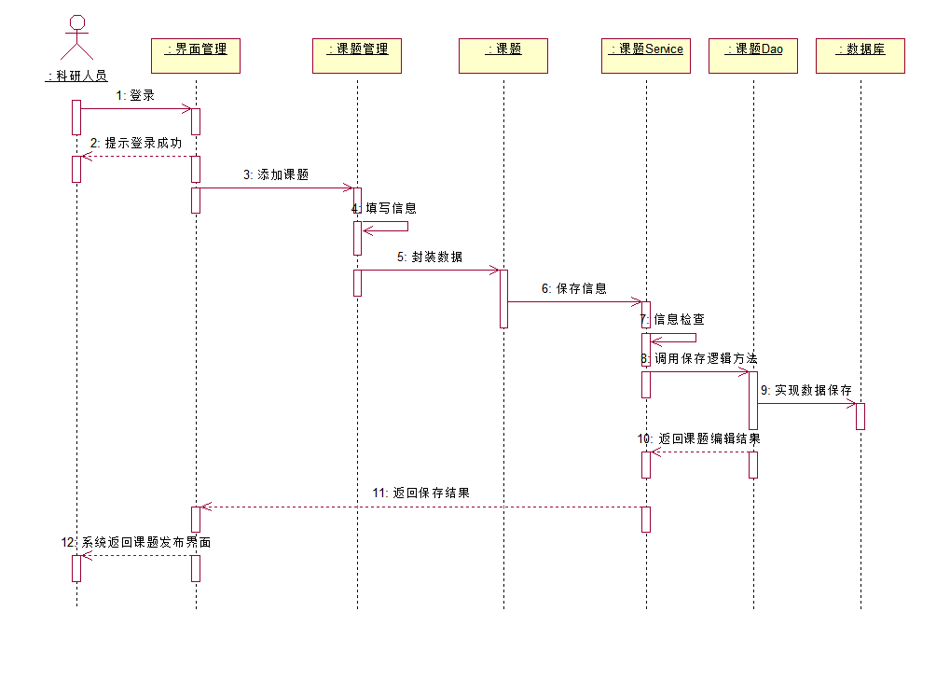
图3-5课题发布顺序图
- 课题发布失败：科研人员录入课题信息时，因疏忽大意，漏填了重要信息，例如课题名称，系统会给出提示。课题发布失败顺序图如图3-6所示。
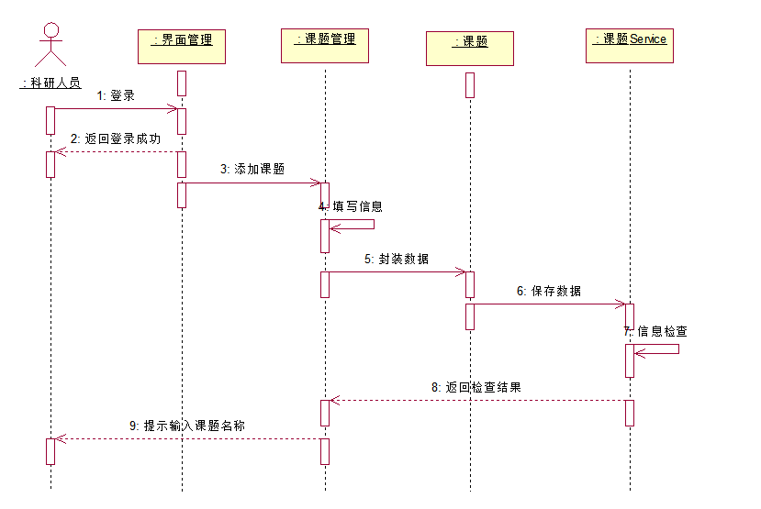
图3-6课题发布失败顺序图
（3）课题审核：科研管理人员登录系统后，进入课题管理模，查询待审核的课题，然后进行审核。科研管理人员将科研人员上交的纸质材料证明与系统上的课题信息一一对比，发现课题信息正确无误，给予通过。课题审核顺序图如图3-7所示。
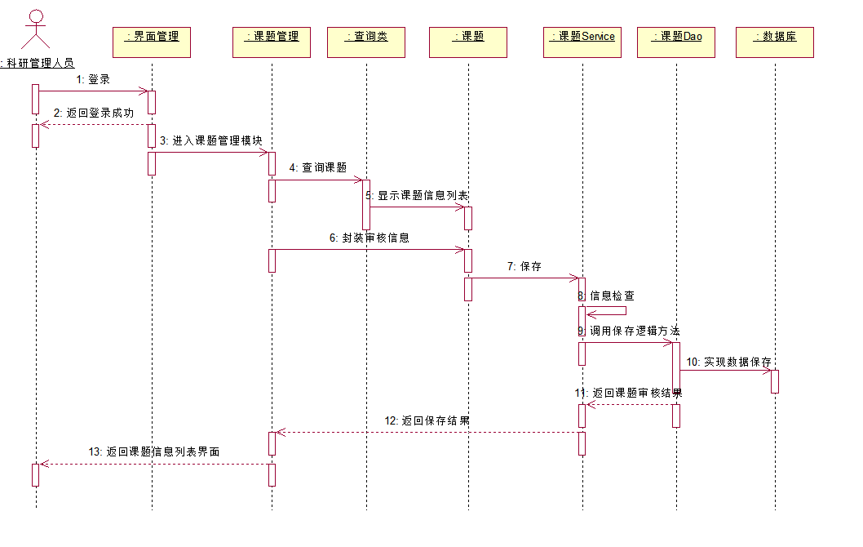
图3-7课题审核顺序图
（4）课题评估：科研管理人员登录系统后，进入课题管理模块，点击“评估”按钮，对通过审核的课题进行评分，然后保存评分结果。课题评估顺序图如图3-8所示。
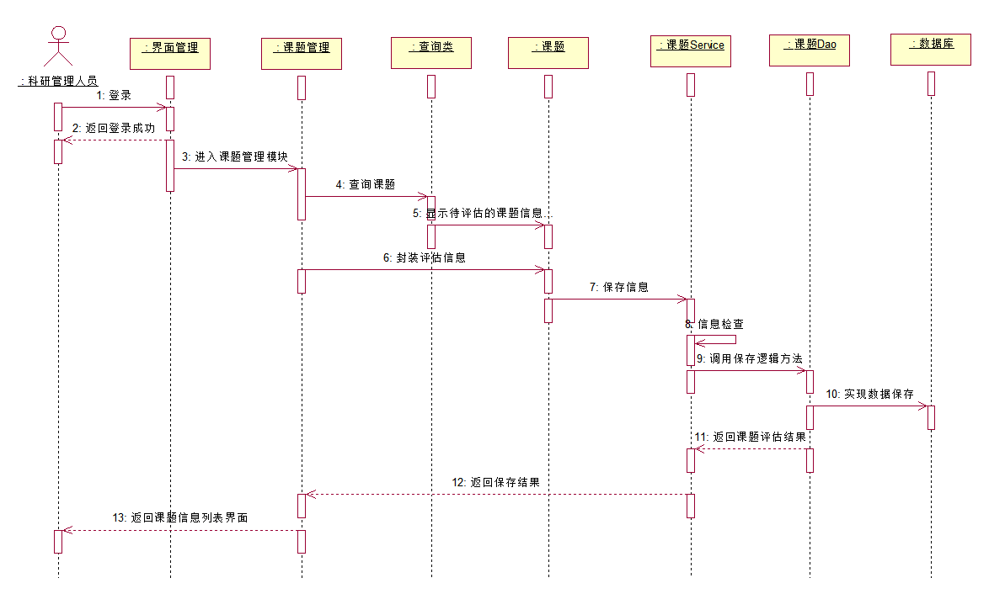
图3-8课题评估顺序图

本章小结
本章主要分析系统应具有的功能，然后对系统的非功能性要求进行了分析，接着通过对功能需求的分析导出类图，建立了对象模型，最后建立了行为模型。

系统设计

部署图
该系统除了可以在医院科研部使用之外，科研人员、科研管理人员、系统管理员也可以利用台式机或笔记本等访问该系统，实现远程办公的需求。考虑到服务器突然出现故障的意外情况，对Web服务器、数据库服务器、文件服务器等进行备份。部署图如图4-1所示。
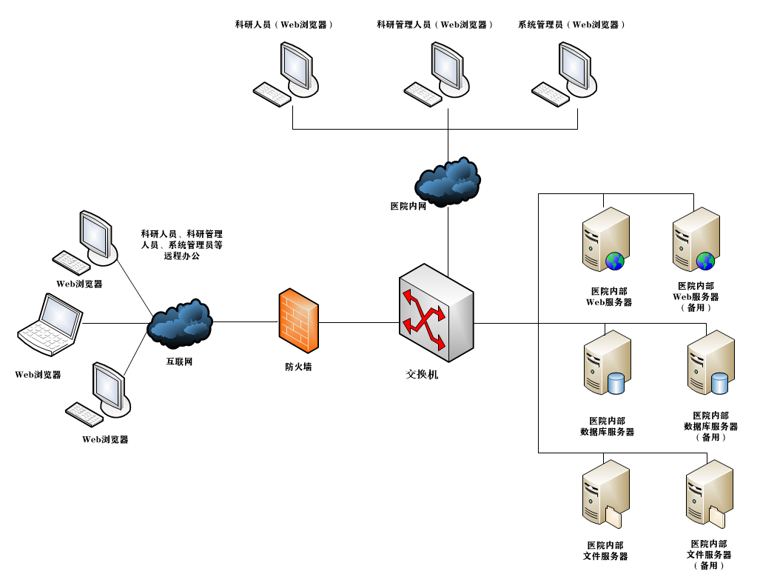
图4-1部署图

总体设计
通过系统需求分析以及参考黑龙江省哈尔滨市某一大学附属医院的科研管理工作流程和科研管理制度，确定了系统的主要功能，采用模块化的设计方式，能够降低开发难度，也便于系统的测试和维护。系统总体结构图如图4-2所示。
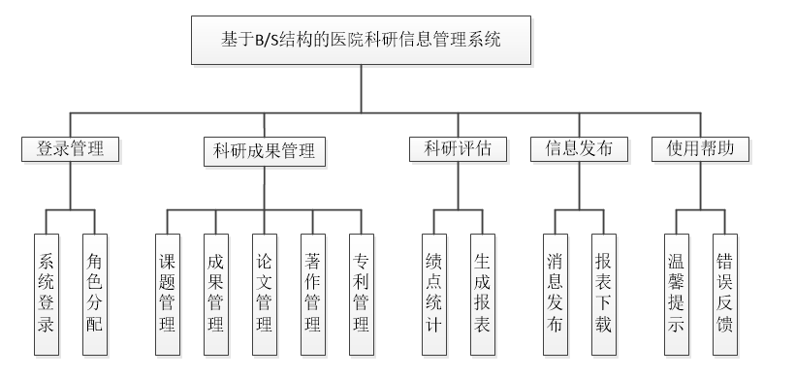
图4-2系统总体结构图

功能模块设计
基于B/S结构的医院科研信息管理系统主要由五个功能模块组成，分别是：登录模块、科研成果管理模块，科研评估模块，信息发布模块、使用帮助模块。为了更好的开发系统，将五大功能模块进行进一步的分解，逐渐细化。下面介绍系统的重要功能模块。

科研成果管理模块
科研成果管理模块主要包含了课题管理、成果管理、论文管理、著作管理、专利管理等五个子模块。该模块的作用是科研人员录入科研成果信息（即课题、成果、论文、著作、专利），然后等待科研管理人员的审核。科研管理人员检查各项信息是否完整，填写是否符合规范标准。如果审核通过，科研成果信息入库；否则，拒绝通过并给出相应的错误提示，由科研人员重新编辑。科研成果管理模块图如图4-3所示。
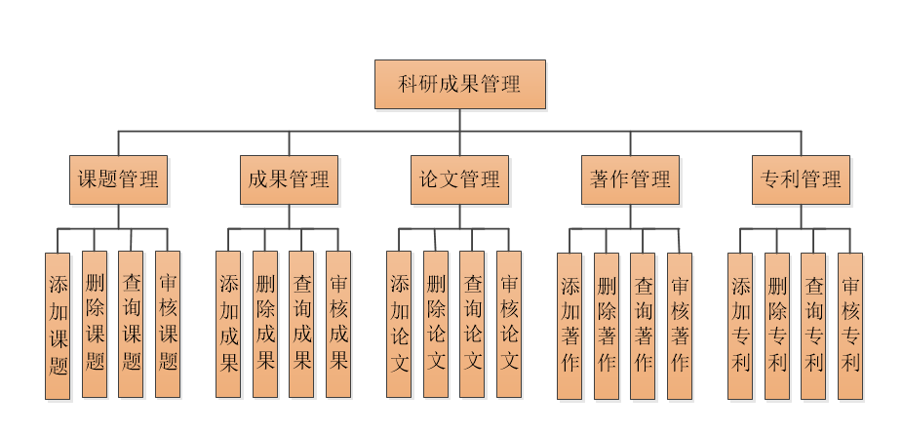
图4-3科研成果管理模块图

科研评估模块
科研评估模块支持科学决策。科研管理人员登录系统后，对通过审核的科研成果（包括课题、成果、论文、著作、专利）按照医院制定的评估标准来进行评估。课题评估的依据是课题类型（国家级、省级、市级、其他），成果评估的依据是成果类型（成果类型综合考虑类别和等级，其中，类别有：国家级、省级、市级；等级有：一等奖、二等奖、三等奖），专利评估的依据是专利类型（发明专利、实用新型、外观设计），期刊论文和著作评估要综合考虑多个方面。系统自动生成科研成果评估报表，同时根据科研成果分值大小，显示科室占比饼状图和科研成果占比柱状图。系统可以统计科研人员的个人绩点，生成科研人员绩效报表。统计分析结果可视化，更能直观的了解科研成果水平和科室科研水平。科研管理人员根据报表分析，哪个科室的科研能力强，哪个科室需要加强科研能力。报表和可视化技术有助于科研管理人员实现科学决策。该模块为奖励科研人员、科室提供数据支撑。科研评估模块图如图4-4所示。 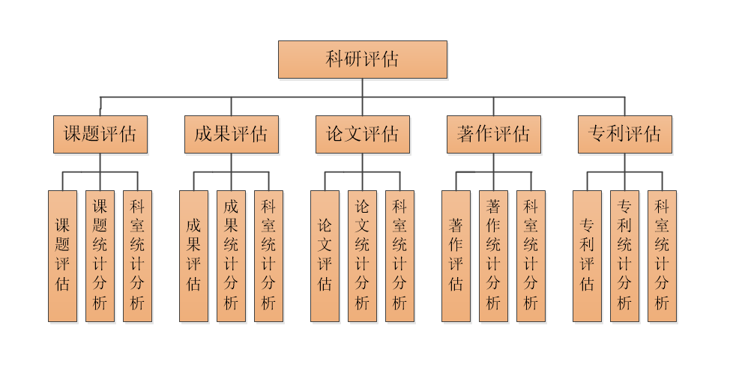
图4-4科研评估模块图

信息发布模块
超级管理员定期发布科研政策。科研政策包括医院的科研管理制度、奖惩措施、最新的政策消息。科研管理制度规定了科研科的工作职责；奖励措施有助于激发科研人员的工作热情，惩罚措施有利于抵制学术不端、科研成果造假等不良风气；最新的政策消息有利于科研人员了解前沿科研信息。科研人员浏览政策消息并下载相关文件。信息发布模块图如图4-5所示。
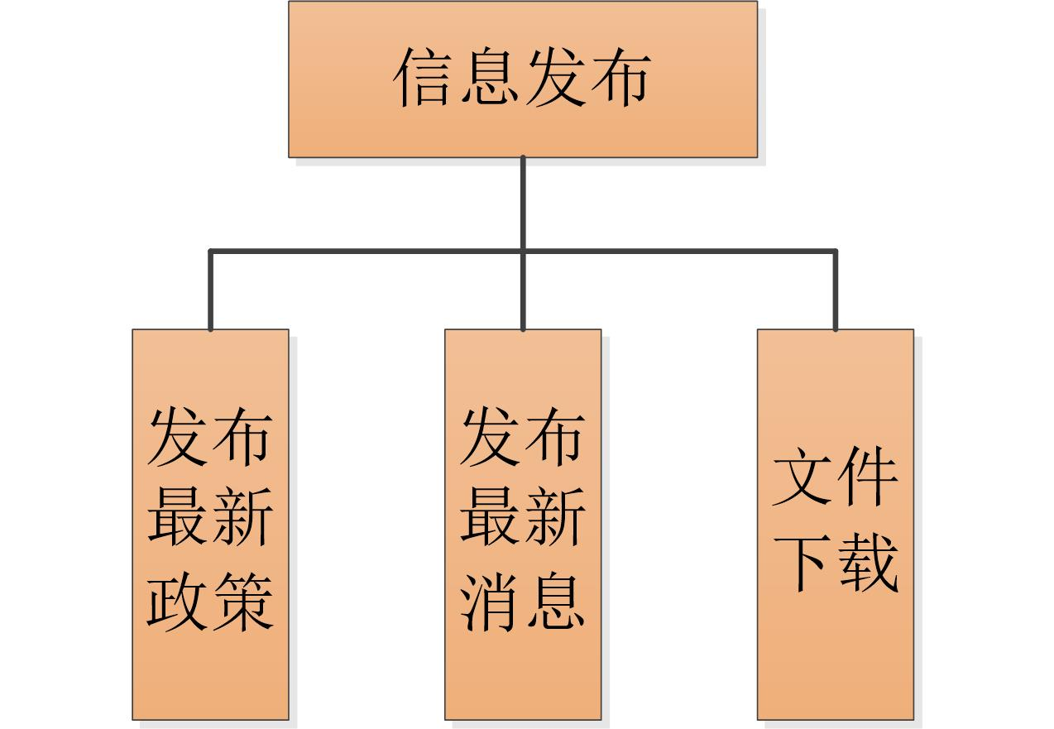
图4-5信息发布模块图

数据库设计

总E-R图设计
在建立对象模型的过程中，通过对实体类的仔细分析，推导出系统的主要实体，详情见图4-6。
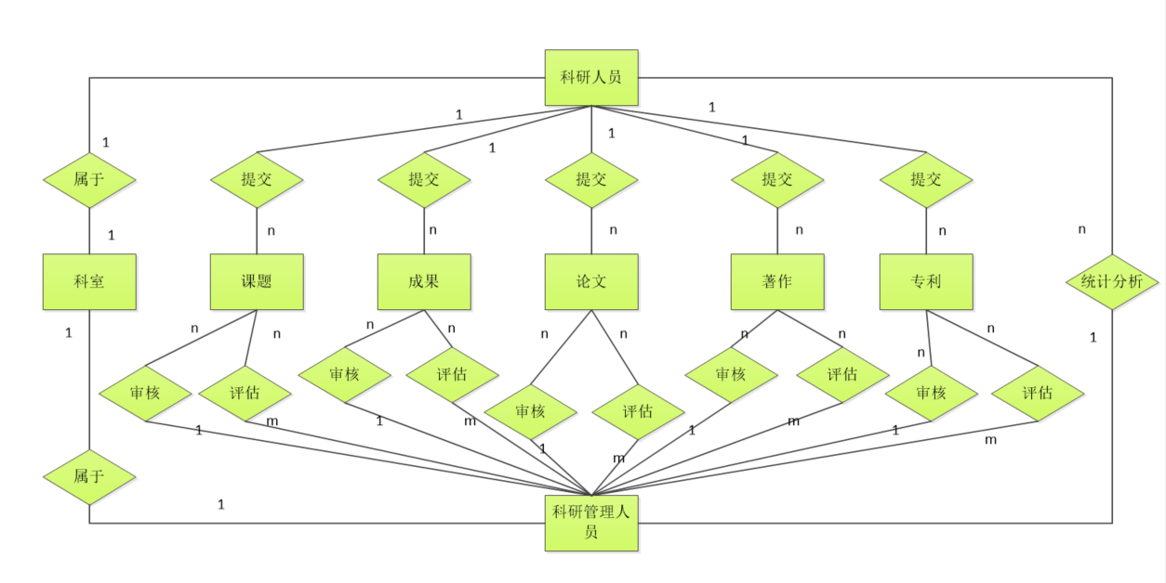
图4-6总E-R图

分E-R图设计
（1）课题实体图如图4-7所示。
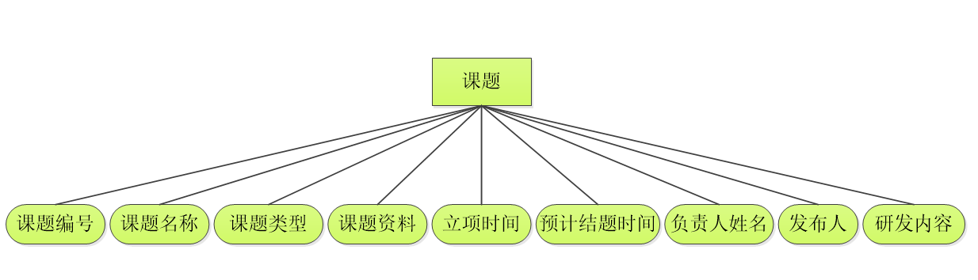
图4-7课题实体图
（2）成果实体图如4-8所示。
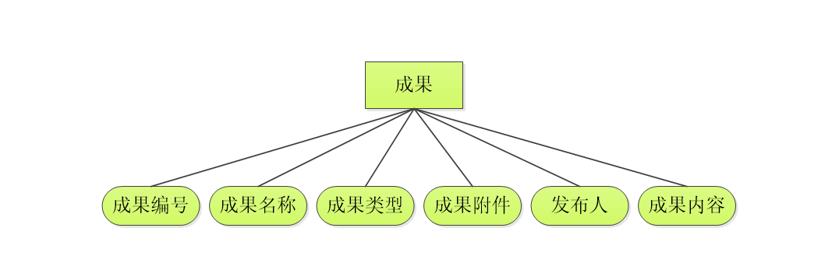
图4-8成果实体图
（3）论文实体图如4-9所示。
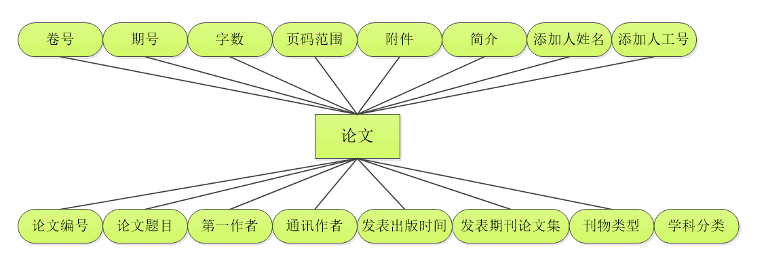
图4-9论文实体图
（4）著作实体图如4-10所示。
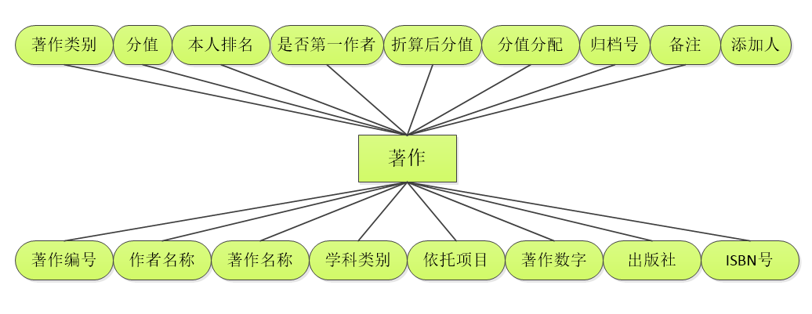
图4-10著作实体图
（5）专利实体图如图4-11所示。
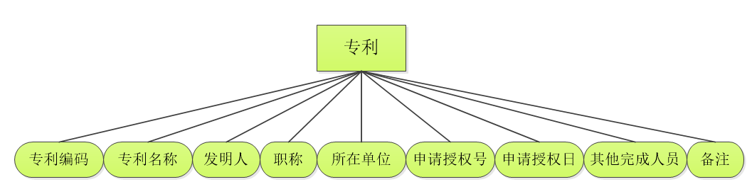
图4-11专利实体图
- 科室实体图如图4-12所示。
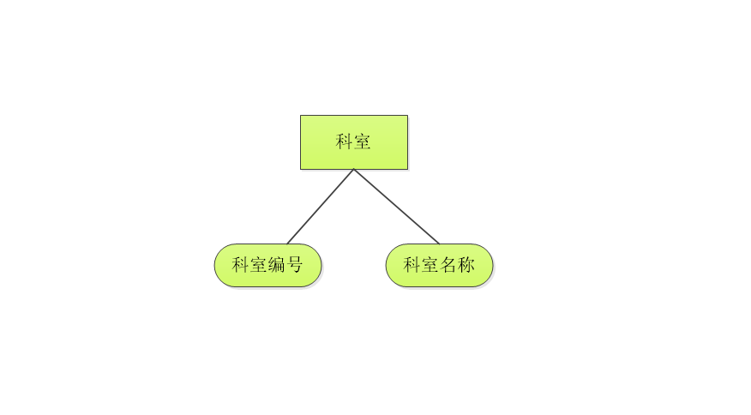
图4-12科室实体图
- 科研人员实体图如图4-13所示。
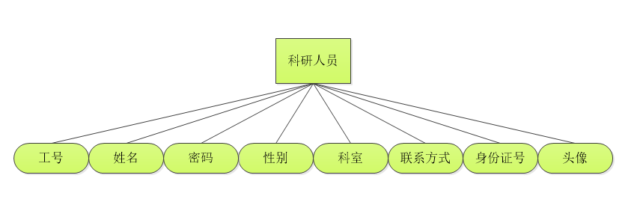
图4-13科研人员实体图
- 科研管理人员实体图如图4-14所示。
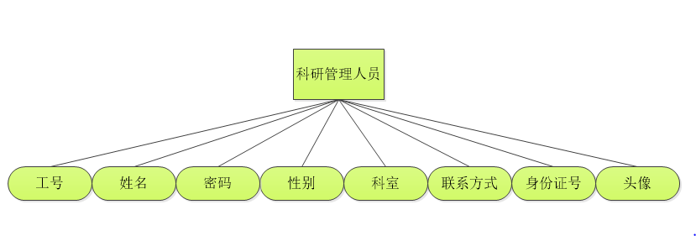
图4-14科研人员管理实体图

E-R图向关系模型转化
（1）科室信息表（科室编号，科室名称）满足3NF
（2）科研人员信息表（工号，姓名，密码，性别，科室，联系方式，身份证号，头像）满足3NF
（3）科研管理人员信息表（工号，姓名，密码，性别，科室，联系方式，身份证号，头像）满足3NF
（4）系统管理员信息表（工号，姓名，密码）满足3NF
（5）课题汇总表（课题编号，课题名称，课题类型，课题资料，立项时间，预计结题时间，负责人姓名，成员，状态，添加人编号，研发内容，审核时间，审核备注，审核人编号）满足3NF
（6）课题评估表（课题编号，课题名称，课题类型，课题资料，立项时间，负责人姓名，添加人编号，评估时间，科室，评估分值，评估备注，评估人编号）满足3NF
（7）成果汇总表（成果编号，成果名称，成果类型，附件，状态，添加人编号，成果内容，审核时间，审核备注，审核人编号）满足3NF
（8）成果评估表（成果编号，成果名称，成果类型，附件，状态，添加人编号，审核时间，科室，成果分值，成果备注，评估人编号）满足3NF
（9）论文汇总表（论文编号，论文题目，第一作者，通讯作者，发表出版时间，发表刊物论文集，刊物类型，学科分类，卷号，期号，字数，页码范围，附件，简介，状态，添加人姓名，添加人编号，审核时间，审核备注，审核人编号）满足3NF
（10）论文评估表（论文编号，论文题目，第一作者，通讯作者，发表出版时间，发表刊物论文集，刊物类型，学科分类，卷号，期号，字数，添加人编号，评估时间，科室，评估分值，评估备注，评估人编号）满足3NF
（11）著作汇总表（著作编号，作者名称，著作名称，学科类别，依托项目，著作数字，出版社，ISBN号，出版社类别，著作类别，分值，本人排名，是否第一作者，折算后分值，分值分配，归档号，备注，状态，添加人编号，审核时间，审核备注，审核人编号）满足3NF
（12）著作评估表（著作编号，作者名称，著作名称，学科类别，依托项目，著作数字，出版社，ISBN号，添加人编号，评估时间，科室，评估分值，评估备注，评估人编号）满足3NF
（13）专利汇总表（专利编号，专利名称，专利类型，发明人，职称，所在单位，申请授权号，申请授权日，其他完成人员，备注，第二完成人，第三完成人，状态，添加人编号，审核时间，审核备注，审核人编号）满足3NF
（14）专利评估表（专利编号，专利名称，专利类型，发明人，职称，所在单位，其他完成人员，添加人编号，评估时间，科室，评估分值，评估备注，评估人编号）满足3NF
（15）个人绩效统计表（科研人员工号，科研人员姓名，课题分数，成果分数，论文分数，著作分数，专利分数，总分）满足3NF

数据库表设计
根据E-R图向关系模型转化，得到科室信息表、科研人员信息表、科研管理人员信息表、课题汇总表、课题评估表等15个表。由于数据库表较多，且部分数据库表内容相似，故下文仅罗列几个具有代表性的数据库表，包括科研人员信息表、课题汇总表、课题评估表。
（1）科研人员信息表，如表4-1所示，其工号（Id）是表中的唯一主键。
表4-1科研人员信息表
列名 | 类型 | 功能说明 | 是否可为空值 | 备注
Id | Int | 工号 | No | 主键
Password | Char(32) | 登录密码 | No
name | Char(32) | 姓名 | No
sex | Char(32) | 性别 | No
keshi | Char(32) | 科室名称 | No
phone | Varchar(50) | 联系方式 | No
shenfenzheng | Varchar(50) | 身份证号 | No
touxiang | Image | 头像 | Yes
（2）课题汇总表，如表4-2所示，其课题编号（Kt_id）、添加人编号（Keren_id）、审核人编号（Sh_id）是表中的主键。
表4-2课题汇总表
列名 | 类型 | 功能说明 | 是否可为空值 | 备注
Kt_id | Int | 课题编号 | No | 主键
Kt_name | Varchar(100) | 课题名称 | No
Kt_leixing | Varchar(100) | 课题类型 | No
Kt_ziliao | Text | 课题资料 | No
Kt_start | Date | 立项时间 | No
Kt_end | Date | 预计结题时间 | No
Kt_leader | Char(32) | 课题负责人 | No
Kt_chengyuan | Char(32) | 成员 | Yes
Kt_zhuangtai | Char(32) | 状态 | No
Keren_id | Int | 添加人编号 | No | 主键
Kt_neirong | Varchar(1000) | 研究内容 | Yes
Sh_time | Date | 审核时间 | No
Sh_beizhu | Char(32) | 审核备注 | Yes
Sh_id | Int | 审核人编号 | No | 主键
（3）课题评估表，如表4-3所示，其课题编号（Kt_id）、添加人编号（Keren_id)、评估人编号（Pg_id)是表中的主键。
表4-3课题评估表
列名 | 类型 | 功能说明 | 是否可为空值 | 备注
Kt_id | Int | 课题编号 | No | 主键
Kt_name | Varchar(100) | 课题名称 | No
Kt_leixing | Char(32) | 课题类型 | No
Kt_ziliao | Text | 课题资料 | Yes
Kt_start | Date | 立项时间 | No
Kt_leader | Char(32) | 课题负责人 | No
Keren_id | Int | 添加人编号 | No | 主键
Pg_time | Date | 评估时间 | No
Keshi | Char(32) | 科室 | No
Pg_score | Double | 评估分值 | No
Pg_beizhu | Varchar(100) | 评估备注 | Yes
Pg_id | Int | 评估人编号 | No | 主键

章末小结
本章主要介绍了系统的预期部署情况，绘制了系统部署图。采用模块化的设计方式，确定了系统的主要功能模块。数据库设计部分，绘制了总E-R图和分E-R图，通过E-R图向关系模型转化，得到数据库表。

系统的详细设计与实现

登录模块实现
科研人员和科研管理人员的个人信息先由超级管理员录入。本系统的用户依次输入“用户名”、“密码”，选择“角色”，填入验证码。如果用户输入的信息有效，提示登录成功；若信息无效，系统将弹出相关提示。该系统的登录模块实现了禁止非法用户登录，禁止用户非法操作等功能。为了更好的理解系统的运行过程，笔者绘制了系统登录流程图，如图5-1所示。登录界面如图5-2所示。
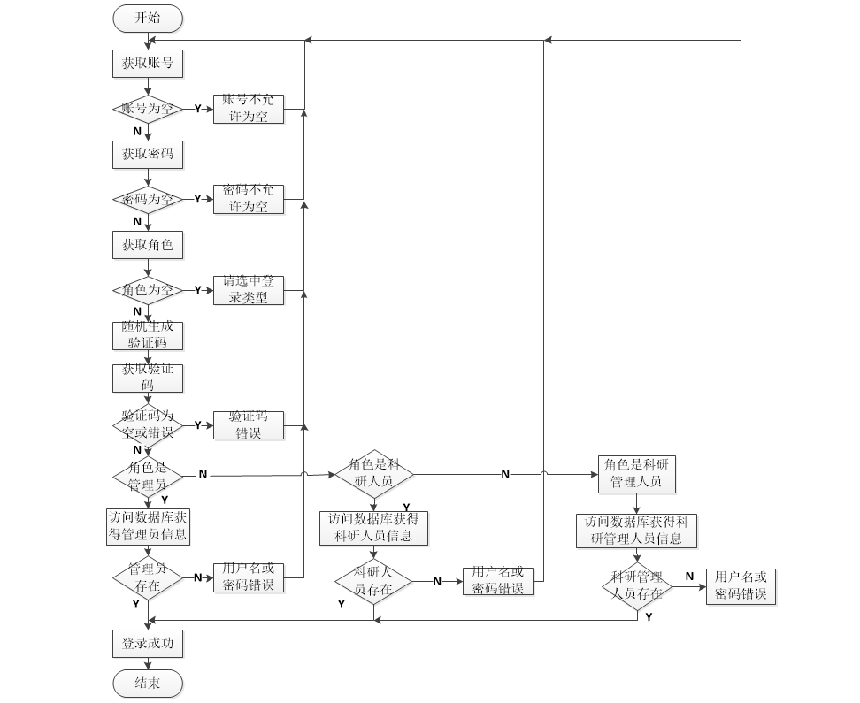
图5-1系统登录流程图
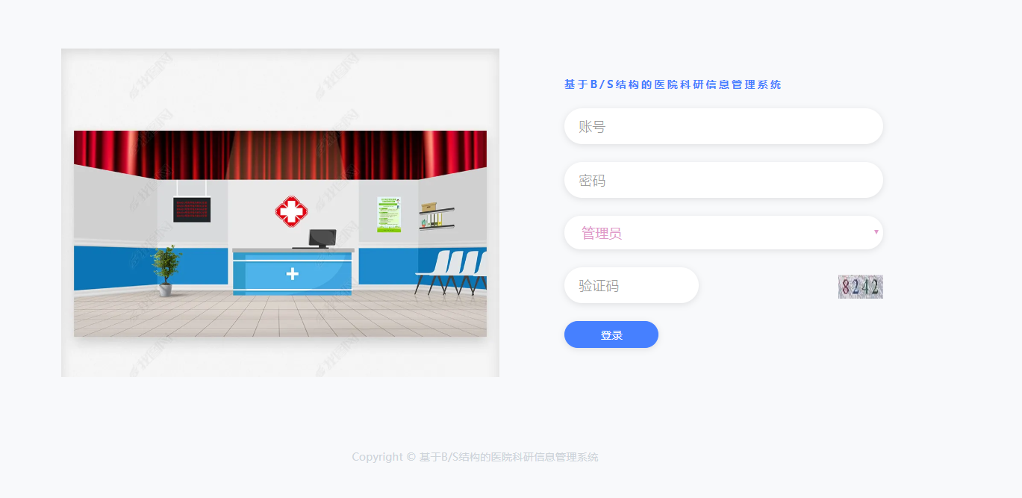
图5-2登录界面

科研成果管理模块实现
科研成果管理模块包括课题管理子模块、成果管理子模块、论文管理子模块、著作管理子模块、专利管理子模块五个部分，每个部分的操作基本相同，故下文仅展示课题管理子模块的详细设计与实现。
课题管理模块主要功能是科研人员对已经申报成功的课题进行提交、删除、查询，科研管理人员审核课题等操作。
- 提交课题：科研人员按照系统要求在线录入已经申报成功的课题信息，点击“提交”按钮，若信息填写完整，系统则显示保存成功，若必填项（用“红色*”标注）存在漏填情况，系统则弹出不同提示。具体情况见图5-3提交课题流程图、图5-4提交课题界面。
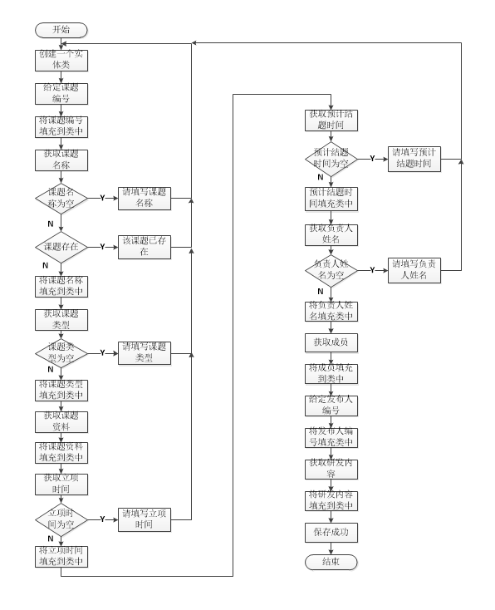
图5-3提交课题流程图
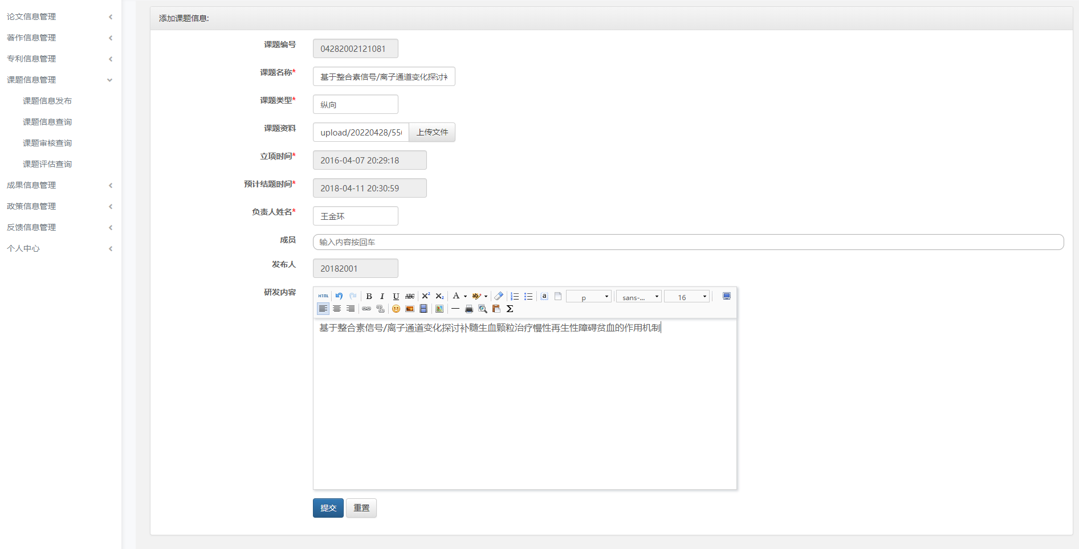
图5-4提交课题界面
- 课题删除：科研人员选中填写错误的课题，点击“删除”按钮，课题被删除了，后台数据库同步执行更新操作。删除课题界面如图5-5所示。
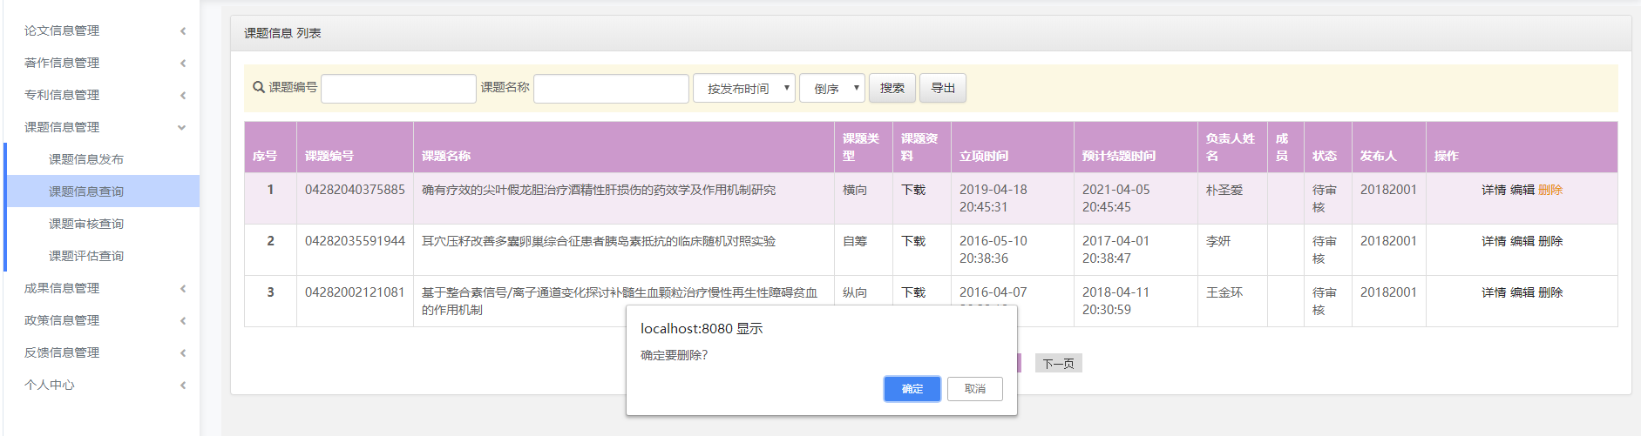
图5-5删除课题界面
- 课题查询：科研人员在搜索框中输入完整的课题名称或关键字，查询课题。查询界面如图5-6所示。
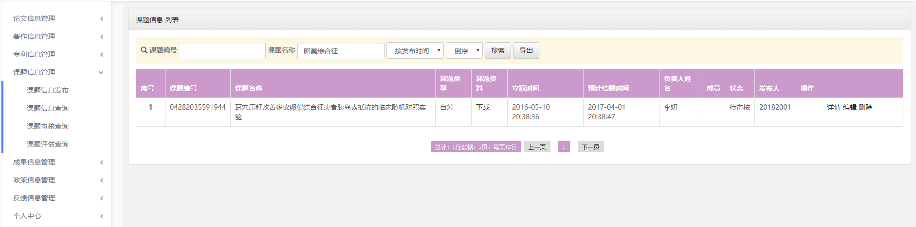
图5-6查询课题界面
（4）课题审核：科研人员提交课题信息后，由科研管理人员进行审核。科研管理人员逐项对比科研人员上交的纸质材料（证明）和录入的课题信息，检查课题信息是否填写准确、完整，是否存在弄虚作假的情况。如果科研人员录入的课题信息有误，科研管理人员给出错误提示，打回课题信息，由科研人员重新录入；否则，科研管理人员给与审核通过。只有通过审核的课题才能进行科研评估。详情见图5-7、图5-8。
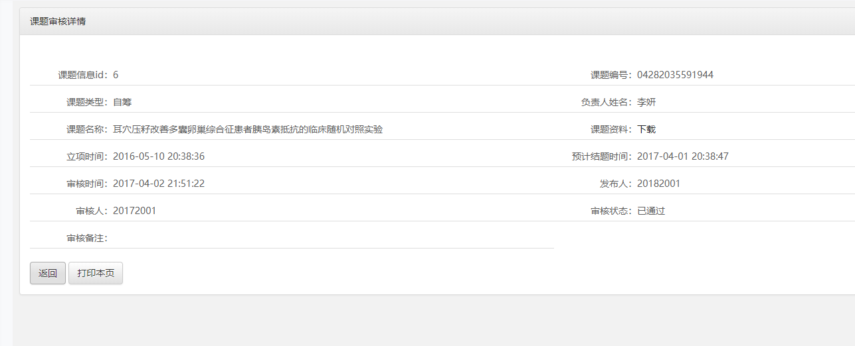
图5-7课题审核通过界面
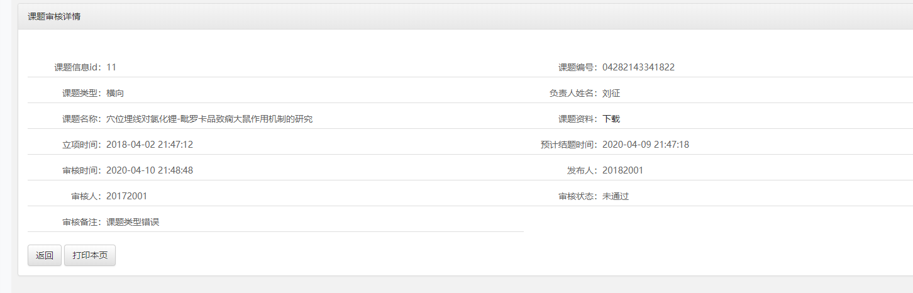
图5-8课题审核未通过界面
（5）审核修改：科研管理人员修改课题信息的审核结果。由于操作失误，科研管理人员将正确的课题信息标记为“未通过”。科研管理人员点击“课题审核查询”按钮，进入课题审核历史界面，然后，点击对应的“编辑”按钮，修改信息的审核状态。课题审核修改如图5-9所示。
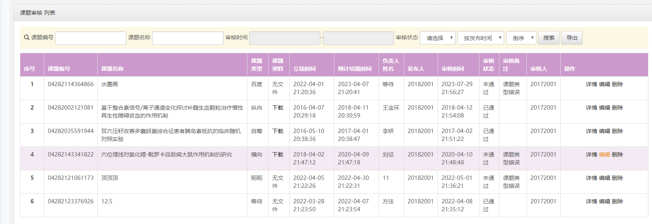
图5-9课题审核修改图
（6）课题审核查询：科研人员登录系统，进入课题管理界面，点击“课题审核查询”按钮，查看自己发布的课题是否通过审核。课题审核查询如图5-10所示。
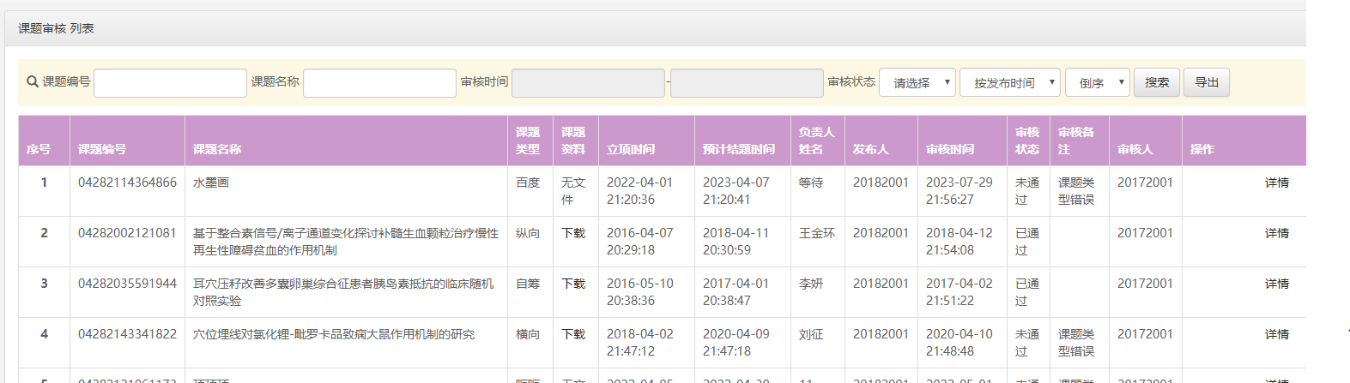
图5-10课题审核查询图
（7）课题评估查询：科研人员登录系统，进入课题管理界面，点击“课题评估查询”按钮，查看课题评估情况。课题评估查询如图5-11所示。
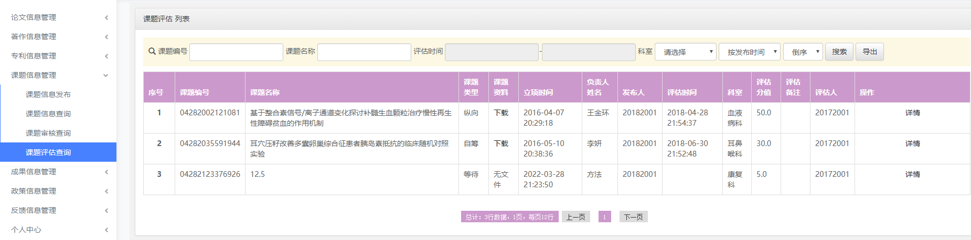
图5-11课题评估查询图

科研评估模块实现

科研成果评估实现
科研管理人员登录系统后，对通过审核的科研成果进行评估操作。这里依然展示课题的评估操作。科研管理人员根据课题的类型（课题类型有：国家级、省级、市级、其他），按照医院制定的评估标准对审核通过的课题进行评分。课题评估如图5-12所示。
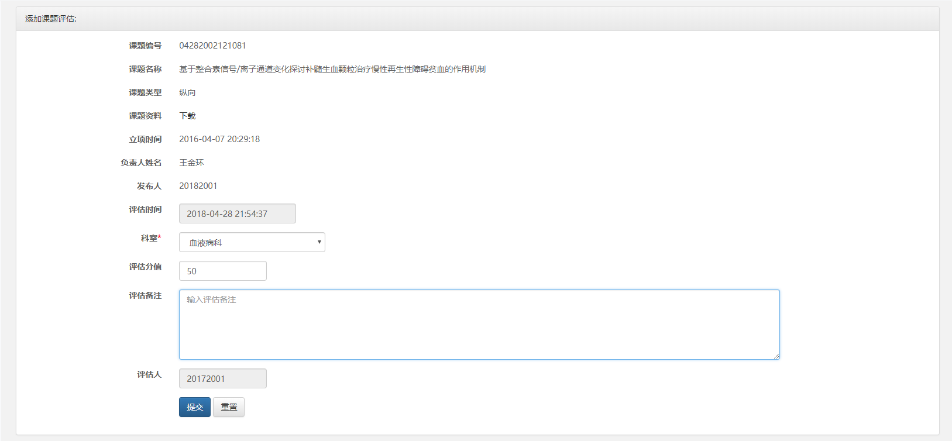
图5-12课题评估图

科研成果统计分析实现
科研管理人员登录系统后，对科研成果（包括课题、成果、论文、著作、专利）进行统计分析。这里依然仅展示课题统计分析操作。科研管理人员点击“课题评估统计”按钮，系统自动生成课题评估报表。同时根据课题分值大小，显示课题里的科室占比饼状图和课题占比柱状图。系统可以统计科研人员的个人绩点，生成科研人员绩效报表。统计分析结果可视化，更能直观的了解科研成果水平。报表和可视化技术有助于科研管理人员实现科学决策。课题统计分析如图5-13所示。科研人员绩效报表如图5-14所示。
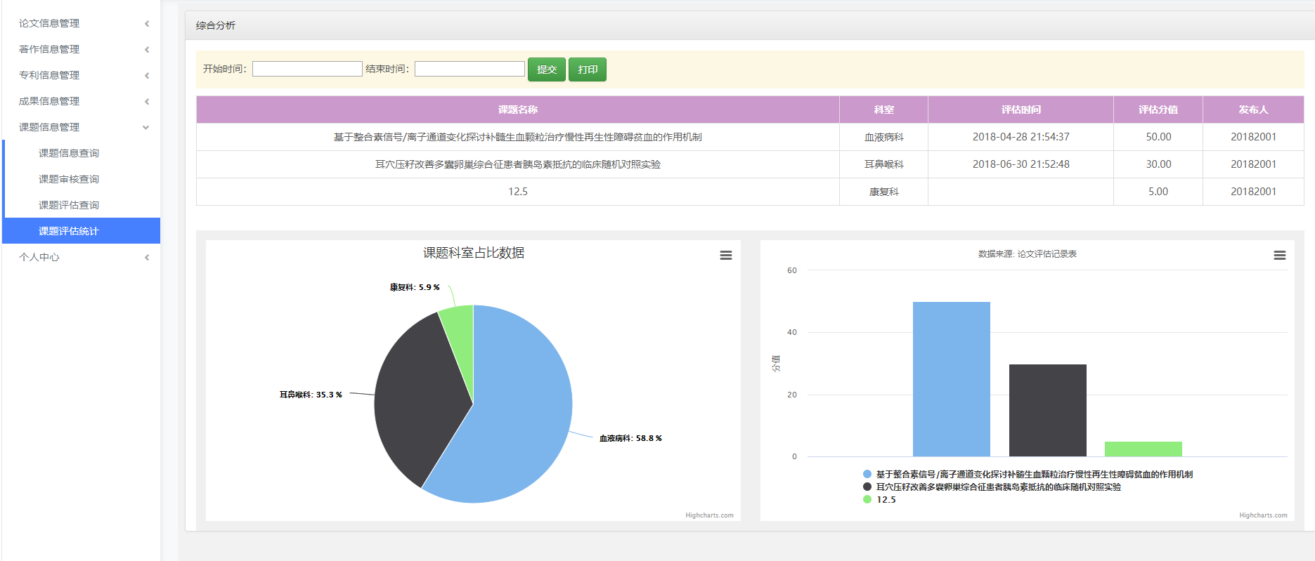
图5-13课题统计分析图
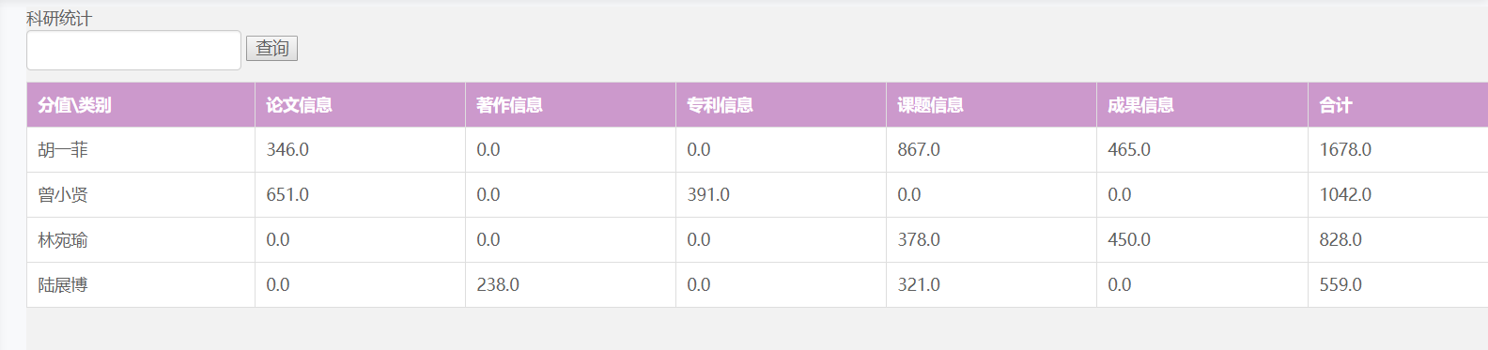
图5-14科研人员绩效报表

信息发布模块实现
系统管理员定期发布科研政策。科研政策包括医院的科研管理制度、奖惩措施、最新的政策消息。科研政策发布、科研政策查询的实现与课题提交、课题查询的实现相似，这里就不一一叙述，下文仅展示上传文件、下载文件的实现。
- 上传文件：超级管理员点击“上传文件”按钮，上传政策文件。文件上传流程图如图5-15所示，文件上传界面如图5-16所示。
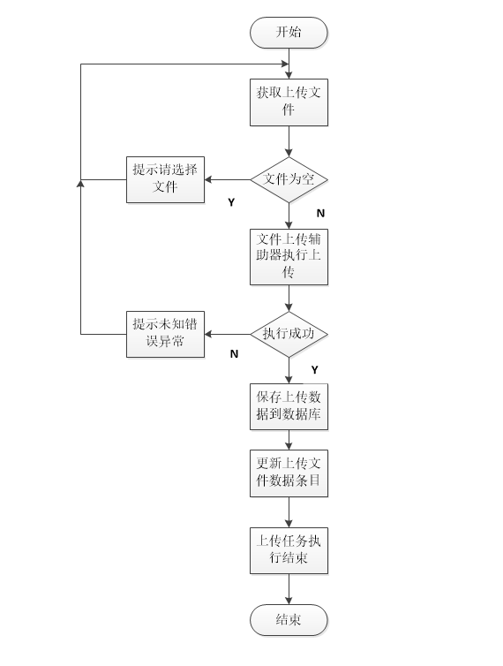
图5-15文件上传流程图
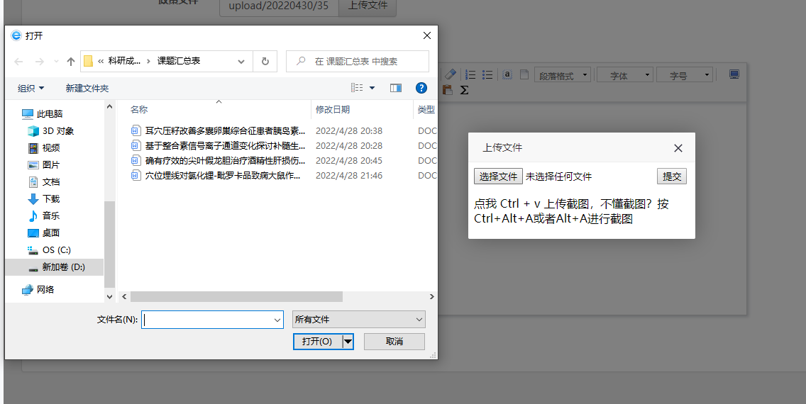
图5-16文件上传界面
（2）下载文件：科研人员可以下载已发布的政策文件。文件下载如图5-17所示。
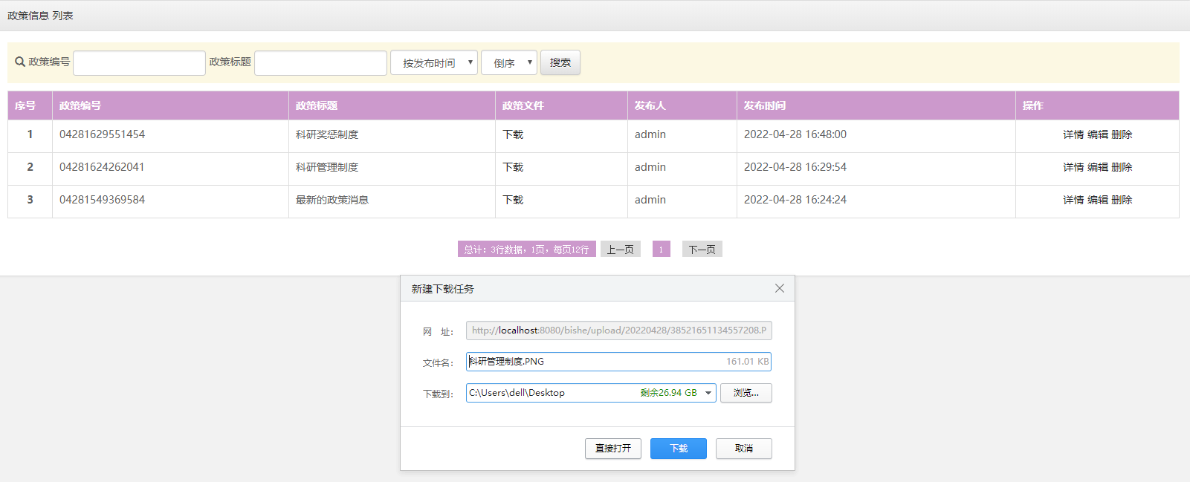图5-17政策下载图

使用帮助模块实现
该模块用于科研人员和系统管理员交流沟通。科研人员使用系统时发现问题，将问题反馈给系统管理员，系统管理员看到问题后，及时解决，然后回复科研人员。常见问题有系统故障（例如上传文件功能失效或不能正常下载文件）、科研人员对科研成果的评估结果存在疑问等等。
- 反馈添加：科研人员进入反馈提交界面，输入反馈标题和反馈内容，提交反馈信息。反馈添加如图5-18所示。
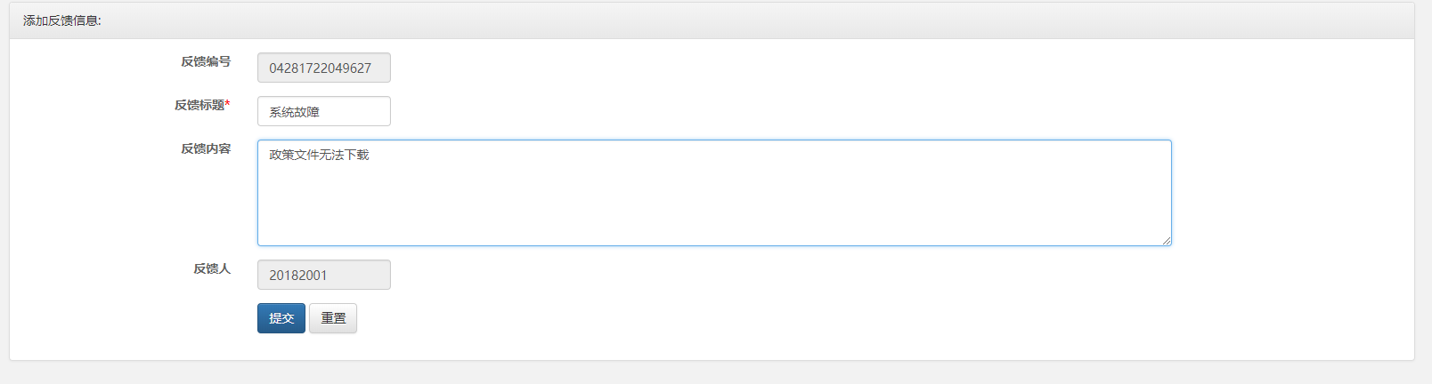
图5-18反馈添加
- 反馈回复：系统管理员看到反馈信息后，着手解决问题。待问题解决后，回复科研人员已经解决问题。反馈回复如图5-19所示。
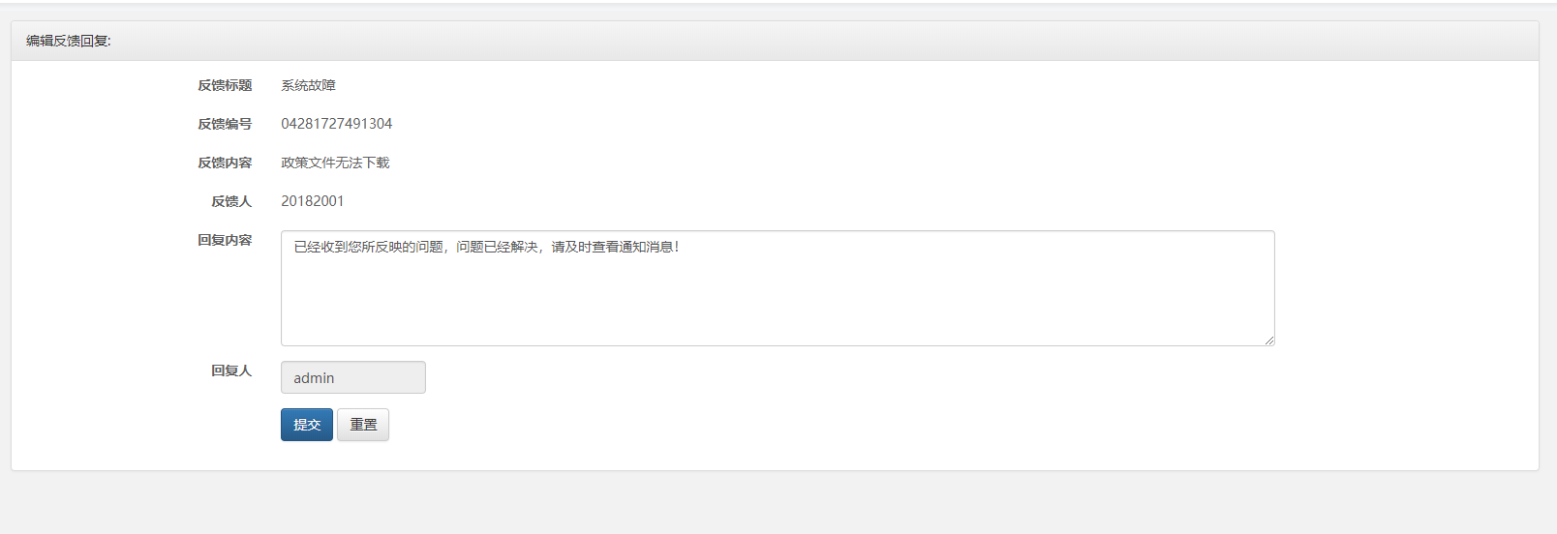
图5-19反馈回复
- 反馈信息查询：科研人员可以浏览自己发布的反馈信息，也能查询系统管理员的回复信息。反馈信息查询如图5-20所示。
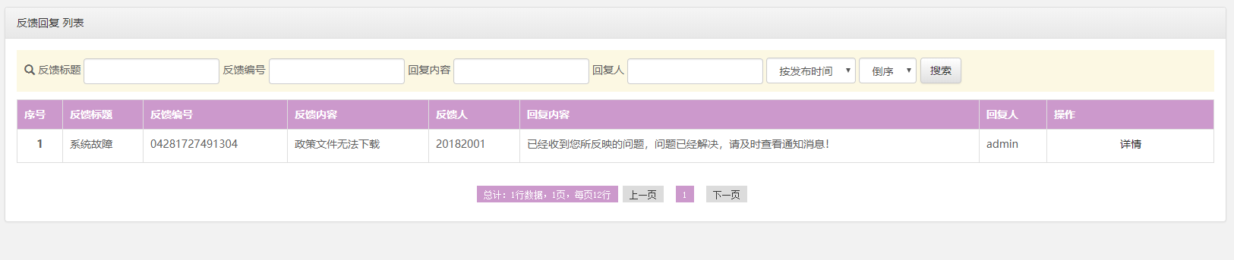
图5-20反馈信息查询图

章末小结
本章主要介绍系统的详细设计与实现，系统实现了登录、科研管理（科研信息的编辑、审核等）、科研评估、使用帮助等功能，为了方便理解系统工作，绘制了程序流程图。

系统测试
测试是系统开发过程中的一个重要环节，一般包括两个方面：系统的功能测试与测试结果分析；系统的非功能性测试，如安全性、可维护性、容错性和兼容性等^{[15-16]}。
本文主要采用黑盒测试。黑盒测试是测试产品的各个功能是否均能正常实现与运行，而不考虑程序内部的结构，测试者在程序接口设置测试，观察程序是否能够正确接收数据并且产生正确的结果^{[17]}。

测试目标
软件测试的目的就是在软件交付之前，尽可能多的从软件中发现错误，并在规定时间内修正错误。软件的测试目标为：1.设计优秀的测试用例完善测试方案。2.详细地记录测试过程，将测试结果以文档的形式保存。3.发现系统错误后，在规定时间内修正系统的缺陷。4.确保系统实现用户的所有需求。

功能测试
系统的功能测试是指对系统的每个功能模块进行检验，观察软件是否完全满足了用户的需求。
该系统的功能测试主要分为登录、科研成果（包括课题、成果、论文、著作、专利）基本信息的增删改查、科研成果审核、科研成果评估、科研成果统计分析、文件的上传与下载等。在测试前，笔者设计科学的测试用例来检验上述功能是否满足用户需求，经测试，上述功能均满足需求。因为篇幅有限，笔者在下文仅叙述登录、课题提交、课题审核的测试过程及结果，余下的部分就不在这里展示。
（1）登录测试
登录测试的目的是检验系统是否能够有效做到防止非法用户登录，防止用户非法操作。采用等价类分配法则设计测试用例。等价类划分表如表6-1所示，登录测试用例表如表6-2所示。
表6-1等价类划分表
输入条件 | 有效等价类 | 无效等价类
用户名（即账号） | 用户名正确（1） | 用户名空白（5）  用户名错误（6）
密码 | 密码正确（2） | 密码空白（7）  密码错误（8）
角色 | 角色正确（3） | 角色空白（9）  角色错误（10）
验证码 | 验证码正确（4） | 验证码空白（11）  验证码错误（12）
表6-2登录测试用例表
序号 | 输入 | 预期输出 | 实际输出 | 覆盖等价类
1 | 20182001，2001，科研人员，3140 | 登录成功 | 登录成功 | 1、2、3、4
2 | 空白，2001，科研人员，3140 | 账号不允许为空 | 账号不允许为空 | 5
3 | 20122001，2001，科研人员，3140 | 用户名或密码错误 | 用户名或密码错误 | 6
4 | 20182001，空白，科研人员，3140 | 密码不允许为空 | 密码不允许为空 | 7
5 | 20182001，2002，科研人员，3140 | 用户名或密码错误 | 用户名或密码错误 | 8
6 | 20182001，2001，空白，3140 | 请选择登录类型 | 请选择登录类型 | 9
7 | 20182001，2001，管理员，3140 | 用户名或密码错误 | 用户名或密码错误 | 10
8 | 20182001，2001，科研人员，空白 | 验证码错误 | 验证码错误 | 11
9 | 20182001，2001，科研人员，9999 | 验证码错误 | 验证码错误 | 12
结论：测试结果表明，可以实现防止非法用户登录、防止用户非法操作的功能，黑盒测试表明，该功能通过。
（2）课题提交测试
本测试主要测试课题的提交情况，科研人员登录系统后，进入课题管理模块，点击“课题信息发布”按钮，录入课题信息。测试课题信息完整、课题信息不全（非必填项空白和必填项空白两种）和课题重复输入的情况，系统是否会弹出不同的提示。
根据图5-3提交课题流程图可知，输入数据分别为：课题名称、课题类型、课题资料、立项时间、预计结题时间、负责人姓名、成员、研发内容（课题编号和发布人是系统给定的，无需从键盘输入）。采用等价类分配法则设计测试用例，等价类划分表如表6-3所示，课题提交测试用例表如表6-4所示。
6-3等价类划分表
输入条件 | 有效等价类 | 无效等价类
课题名称（必填项） | 课题名称填写完整且没有重复输入（1） | 课题名称空白（9）  课题已经存在（10）
课题类型（必填项） | 课题类型填写完整（2） | 课题类型空白（11）
课题资料 | 课题资料填写完整（3） | 课题资料空白（12）
立项时间（必填项） | 立项时间填写完整（4） | 立项时间空白（13）
预计结题时间（必填项） | 预计结题时间填写完整（5） | 预计结题时间空白（14）
负责人姓名（必填项） | 负责人姓名填写完整（6） | 负责人姓名空白（15）
成员 | 成员填写完整（7） | 成员空白（16）
研发内容 | 研发内容填写完整（8） | 研发内容空白（17）
表6-4课题提交测试用例表
序号 | 输入 | 预期输出 | 实际输出 | 覆盖范围
1 | 治疗慢性咽炎的最新研究，国家级，文档，2017/5/6，2019/5/6，张文，刘思，最新研究 | 保存成功 | 保存成功 | 1、2、3、4、5、6、7、8
2 | 空白，国家级，文档，2017/5/6，2019/5/6，张文，刘思，最新研究 | 请填写课题名称 | 请填写课题名称 | 9
3 | 治疗慢性咽炎的最新研究 | 该课题已存在 | 该课题已存在 | 10
4 | 治疗慢性咽炎的最新研究，空白，文档，2017/5/6，2019/5/6，张文，刘思，最新研究 | 请填写课题类型 | 请填写课题类型 | 11
5 | 治疗慢性咽炎的最新研究，国家级，空白，2017/5/6，2019/5/6，张文，刘思，最新研究 | 保存成功 | 保存成功 | 12
6 | 治疗慢性咽炎的最新研究，国家级，文档，空白，2019/5/6，张文，刘思，最新研究 | 请填写立项时间 | 请填写立项时间 | 13
7 | 治疗慢性咽炎的最新研究，国家级，文档，2017/5/6，空白，张文，刘思，最新研究 | 请填写预计结题时间 | 请填写预计结题时间 | 14
8 | 治疗慢性咽炎的最新研究，国家级，文档，2017/5/6，2019/5/6，空白，刘思，最新研究 | 请填写负责人姓名 | 请填写负责人姓名 | 15
9 | 治疗慢性咽炎的最新研究，国家级，文档，2017/5/6，2019/5/6，张文，空白，最新研究 | 保存成功 | 保存成功 | 16
10 | 治疗慢性咽炎的最新研究，国家级，文档，2017/5/6，2019/5/6，张文，刘思，空白 | 保存成功 | 保存成功 | 17
结论：黑盒测试结果表明，该功能可以实现动态添加课题信息，并且，提交内容不完整的课题时，系统给与不同提示，该功能通过。
（3）课题审核
该测试的目的是检测科研人员审核某一课题时，选择“通过”或“未通过”按钮，该课题的待审核状态是否会改变。具体情况见6-5课题审核测试表。
表6-5课题审核测试表
序号 | 测试内容 | 测试数据 | 预期结果 | 实际结果
1 | 选择“通过”按钮 | 耳穴压籽改善多囊卵巢综合征患者胰岛素抵抗的临床随机对照实验 | 待审核状态变为通过 | 待审核状态变为通过
2 | 选择“未通过”按钮 | 基于整合素信号/离子通道变化探讨补髓生血颗粒治疗慢性再生性障碍贫血的作用机制 | 待审核状态变为未通过 | 待审核状态变为未通过
3 | 选择“通过”按钮 | 穴位埋线对氯化锂-毗罗卡品致痫大鼠作用机制的研究 | 待审核状态变为通过 | 待审核状态变为通过
结论：黑盒测试结果表明课题审核测试没有问题，该功能通过。

非功能性测试
- 响应时间。经测试，在真实的系统运行过程中，系统响应快速，科研人员和科研管理人员提交事务的平均响应时间极短，低于2秒。
- 安全性测试。普通用户（科研人员和科研管理人员）的基本信息都先由系统管理员录入，而且用户只能访问特定的用例或有限的数据。笔者在家中进行安全性测试，由于客观条件限制，无法对访问防火墙进行测试。
- 可用性测试。经测试，系统界面友好，操作简单。
- 容错性需求。系统提供容错机制来保证数据的正确输入。对各种错误操作弹出不同提示。
- 兼容性测试。选择支持IE内核的各种浏览器，如IE浏览器、2345浏览器等进行测试，系统能正常运行。
- 可维护性测试。关于更新问题，B/S架构直接升级服务器，无需用户重新下载客户端。

章末小结
本章介绍了系统的测试目标，采用等价类划分法设计测试用例，对系统的功能进行测试，测试结果表明，系统实现了用户的需求，除此之外，阐述了系统的非功能性测试结果。

总结与展望
本论文运用软件工程的设计思想，采用文献研究、经验总结、调查等主要方法研究医院科研管理人员和科研人员对医院科研信息管理系统的需求，结合医院科研科的实际情况，设计基于B/S结构的医院科研信息管理系统。
通过系统需求分析以及参考黑龙江省哈尔滨市某一大学附属医院的科研管理工作流程和科研管理制度，明确系统的基本功能。采用JSP技术生成动态网页，使用MySQL数据库提供数据支持，实现了系统的主要功能，即：登录、科研成果管理、科研评估、信息发布、使用帮助等。并且，上述功能顺利通过了黑盒测试，系统完全实现了用户的需求。
该系统改变过去的记录的方式，能实时、动态地管理、存储和维护科研信息，提升科研管理水平，提高用户的工作效率。同时，在实际的医院科研管理工作中，科研项目申报管理和科研经费规划管理也是不可或缺的部分。系统需要设计与科研项目申报管理系统和科研经费规划管理系统有关的数据对接接口，未来，系统（基于B/S结构的医院科研信息管理系统）的数据分析和其他系统将进一步融合，为医院的科研管理工作提供更大的助力。

参考文献
- 梁公文,王丹蕾,王兵.医院学科科研绩效的多角度评估体系构建与应用[J].中国医院管 理,2010,30(1):43-45.
- 彭建涛,黄敏.医院科研绩效评估体系的实践与体会[J].中国卫生质量管理,2010,(03):84-86+107.
- 王长通,李慧,王卓非,郭启勇.构建现代医院科研管理信息系统[J].现代医院管理,2017,15(4):80-83.
- 国务院.国务院关于加快推进“互联网＋政务服务”工作的指导意见[J].中华人民共和国国务院公报,2016(29):11-14.
- 温路,刘玉霞,朱玲,刘绍金,徐辉,陈恔,欧阳明,范欣蕾,黄辉.智慧医院背景下医院科研信息管理系统建设探索与实践[J].医学信息学杂志,2021,(07):55-59.
- Marshall T Champagne- Langabeer T, Castelli D, et al. Cognitive Computing and eScience in Health and Life Science Research: artificial intelligence and obesity intervention programs[J]. Health Inf Sci Syst, 2017,5(1):13.
- Sullivan C, Staib A. Digital Disruption Syndromes in a Hospital: important consideration for the quality and safety of patient care during rapid digital transformation[J]. Aust Health Rev, 2018,42(3):294-298.
- Yu KH, Beam AL, Kohane IS. Artificial Intelligence in Healthcare[J]. Nat Biomed Eng, 2018,2(10):719-731.
- 袁光辉,刘兆春.高校科研信息管理系统的设计与实现[J].统计与管理,2014(6):131-132.
- 江柳.基于清远职教城背景下实现车辆共享管理系统架构设计[J].电脑知识与技 术,2020,16(08):46-47.
- 郭亚军,王春如.医院科研管理信息系统实施探讨[J].医疗装备,2014,27(2):64-66.
- 刘爱民,陈依灵,王凌燕,彭兵.高职院校人力资源信息采集管理平台关键技术研究[J].福建电脑,2016,(06):78-79.
- Automatic Extraction of Dependencies between Web Components and Database Resources in Java Web Applications[J]. Journal of information and communication convergence engineering, 2019,17(2):149-160.
- Bouamrane Karim, Matallah Houcine, Belalem Ghalem. Comparative Study Between the MySQL Relational Database and the MongoDB NoSQL Database[J]. International Journal of Software Science and Computational Intelligence, 2021,13(2):38-63.
- 于紫薇.科研单位信息管理系统的设计与实现[D].吉林:吉林大学,2016.
- 杨丽英.高校教师科研信息管理系统的设计与实现[D].吉林:吉林大学,2016.
- 王久宏,白永祥.基于.NET4.5的科研信息管理系统的设计与实现[J].智能计算机与应 用,2016,6(5):57-62.

致 谢
首先，我真诚地感谢我的指导老师孙尧副教授，从论文选题到提纲设计及多次修改后的定稿，每一步都离不开老师地悉心指导与点播。桃李不言，下自成蹊，孙老师求真务实的品格，给我留下了深刻的印象。
感谢我的父母在精神和物质上给予我极大的帮助，使我有更多的精力专注于撰写论文和设计系统，感谢可爱的室友在我撰写论文的过程中给与我帮助和关怀。
最后，我要感谢医学信息工程学院和其他学院老师们地辛苦栽培。非常幸运能与医学信息工程学院的老师和同学们度过这人生中最难忘的时光。

千万不要删除行尾的分节符，此行不会被打印。在目录上点右键“更新域”，然后“更新整个目录”。
千万不要删除行尾的分节符，此行不会被打印。

